《操作系统》课程实验报告
实验名称 | 页面置换算法的模拟 |  |  |  |  | 实验序号 | 5
姓 名 | 张锦荣 | 系院专业 | 信管 | 班 级 | 17 | 学 号 | 10207170558
实验日期 | 2012年12月 |  | 指导教师 | 邱文峰 |  | 成 绩
一、实验目的和要求
通过编程实现，加深对页面置换算法的理解；
二、实验预习内容
《计算机操作系统教程》页面置换算法的相关内容

- 实验设备
硬盘≥8GB; 内存≥1GB; 硬盘文件格式：NTFS, 以支持大的镜像文件；
操作系统：Win32 XP +
软件：VirtualBox Red Hat Linux Server JSO安装软件包

四、实验内容及步骤
设计一个虚拟存储区和内存工作区，并使用下述算法计算访问命中率。
先进先出算法（FIFO）;
最近最少使用算法（LRU）;
最佳淘汰算法(OPT);
最少访问页面算法(LFU);
最近最为经常使用算法(NUR);

五、实验结果、分析与心得

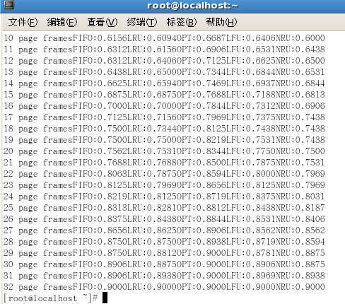

结果分析：1、FIFO内存初始化后，从序列当前指针位置取出页面，逐个与内存中的页面比较，若有相同的，则取下一个页面，否则令内存中最先进入的页面与进入页面替换
2、LRU对内存进行循环，若有相同的进行标记，否则查找标记使用次数最少的进行替换
3、OPT每次查询内存中下一个相同页面的距离，进行对比，将距离最远的页面进行替换
4、LFU对比内存中使用次数，最少的进行淘汰替换，若是有相同的，则置换当前最近指针的页面
5、NUR循环查询内存中最近将使用次数最少的页面进行替换
6、由输出结果看出，当内存页面数较少时，五个算法的命中率相差不大，随着内存页面数的增加，各算法的命中率也在相应增加，NUR的优势越来越明显，经比较OPT的命中率最高，其次分别是NUR、LFU和LRU、FIFO。

教师评语：

成绩:

教师签字：

